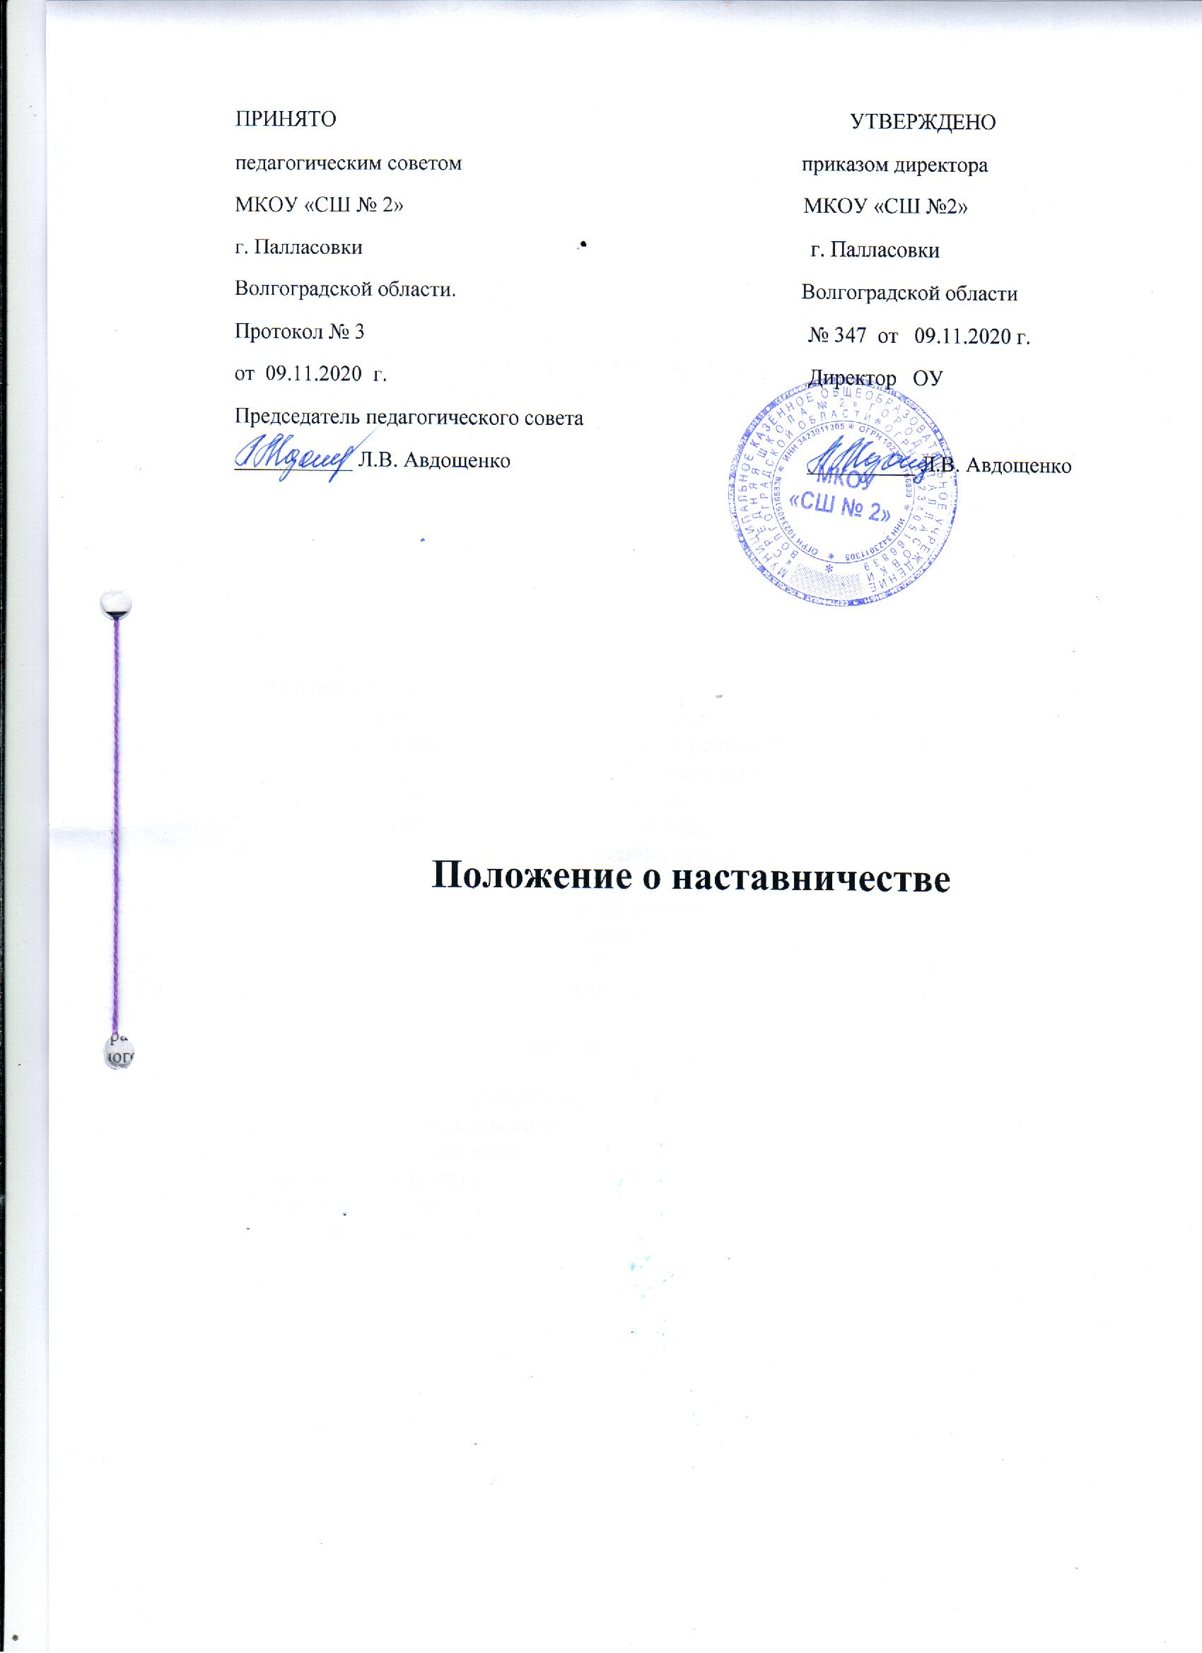

ПРИНЯТО УТВЕРЖДЕНО
педагогическим советом приказом директора
МКОУ «СШ № 2» МКОУ «СШ №2»
г. Палласовки г. Палласовки
Волгоградской области. Волгоградской области
Протокол № 3 № 347 от 09.11.2020 г.
от 09.11.2020 г. Директор ОУ
Председатель педагогического совета
___________ Л.В. Авдощенко __________ Л.В. Авдощенко

Положение о наставничестве

1.Общие положения
1.1 Наставничество – разновидность индивидуальной методической работы с педагогическими работниками, не имеющими трудового стажа педагогической деятельности в образовательном учреждении или со специалистами, назначенными на должность, по которой они не имеют опыта работы.
Наставник – наиболее подготовленный педагог, обладающий высокими профессиональными и нравственными качествами, знаниями в области методики преподавания и воспитания, имеющий стабильные показатели в работе, способность и готовность делиться своим опытом, обладающий коммуникативными навыками.
Молодой специалист – начинающий педагог, как правило, имеющий теоретические знания в области предметной специализации и методики обучения по программе высшего или среднего специального педагогического учебного заведения, проявивший желание и склонность к дальнейшему совершенствованию своих профессиональных навыков и умений.
1.2 Наставничество устанавливается на срок не менее одного года.
1.3 Наставник утверждается приказом образовательного учреждения при обоюдном согласии предполагаемого наставника и молодого специалиста, за которым он будет закреплен. Наставник может вести не более трех молодых специалистов.
1.4 Организация работы наставников и осуществление контроля за их деятельностью возлагается на ответственную за учебно-воспитательную работу.
1.5 Правовой основой наставничества в образовательном учреждении являются нормативные документы Министерства Просвещения и науки РФ, локальные акты образовательного учреждения, регламентирующие вопросы профессиональной подготовки учителей, настоящее Положение.
1.6 Настоящее Положение предназначено для целей внутреннего использования педагогами образовательного учреждения, принимающими участие в реализации системы наставничества.
II. Цель из задачи наставничества
2.1 Целью наставничества является оказание помощи молодым специалистам образовательного учреждения в их профессиональном становлении, а также формирование стабильного, высококвалифицированного коллектива.
- Основными задачами наставничества являются:
- оказание помощи в адаптации молодых специалистов в образовательном учреждении;
- поддержание у молодых специалистов интереса к педагогической деятельности;
- формирование индивидуального стиля творческой деятельности молодого специалиста;
- развитие инициативы и рефлексивных навыков молодого специалиста;
- формирование у молодого специалиста потребности к самообразованию;
- развитие у молодых специалистов сознательного и творческого отношения к выполнению своих профессиональных обязанностей;
- воспитание молодых специалистов в лучших традициях педагогического коллектива образовательного учреждения.
III. Функции наставника
3.1 В соответствии с возложенными задачами наставник осуществляет следующие функции:
организационные
- организация ознакомления молодого специалиста с образовательным учреждением и его нормативно-правовой базой;
- содействие в создании необходимых условий для работы молодого специалиста.
информационные
- обеспечение молодых специалистов необходимой информацией об основных направлениях развития образования, учебниках и учебно-методической литературе по проблемам обучения, воспитания и развития обучающихся, воспитанников.
методические
- разработка совместно с молодым специалистом плана его саморазвития (или индивидуальная программа его самообразования) с учетом педагогической, методической и профессиональной подготовки;
- оказание молодому специалисту индивидуальной помощи в овладении избранной профессией, практическими приемами и навыками ведения учебных занятий и учебной документации;
- подведение итогов профессиональной адаптации молодого специалиста по истечении срока наставничества.

IV. Права наставника
4.1 Наставник имеет право:
- ходатайствовать перед администрацией образовательного учреждения о создании условий, необходимых для нормальной трудовой деятельности своего подопечного;
- посещать занятия молодого специалиста;
- изучать документацию, которую обязан вести молодой специалист;
- с согласия непосредственного руководителя привлекать для дополнительного обучения молодого специалиста других сотрудников образовательного учреждения;
- вносить предложения о поощрении молодого специалиста или применении в отношении него мер воспитательного или дисциплинарного воздействия;
- выходить с ходатайством о прекращении стажировки молодого специалиста по причинам личного характера (безуспешных попыток наладить личный контакт с молодым специалистом) или выхода молодого специалиста на требуемые стабильные показатели.
V. Права и обязанности молодого специалиста
5.1 Молодой специалист обязан:
- изучать нормативные документы, определяющие его служебную деятельность;
- изучать структуру и особенности деятельности образовательного учреждения, его традиции;
- выполнять в установленные сроки программу своего профессионального саморазвития (или индивидуальную программу своего самообразования);
- постоянно работать над повышением своего профессионального мастерства, овладевать практическими навыками по занимаемой должности, перенимать передовые методы и формы работы;
- выстраивать необходимые для работы взаимоотношения с наставником,
- предоставлять отчеты о своей работе наставнику, как в устной, так и в письменной форме.
5.2 Молодой специалист имеет право:
- ходатайствовать перед администрацией образовательного учреждения о прекращении стажировки при безуспешных попытках установления личного контакта с наставником;
- вносить на рассмотрение администрации образовательного учреждения предложения по совершенствованию работы, связанной с наставничеством;
- защищать свою профессиональную честь и достоинство;
-знакомиться с жалобами и другими документами, содержащими оценку его работы, давать по ним объяснения.
VI. Взаимоотношения наставника с другими сотрудниками образовательного учреждения
Для исполнения своих обязанностей наставник может взаимодействовать со всеми сотрудниками образовательного учреждения.

V. Документация
5.1 Индивидуальный план работы наставника
5.2 Индивидуальная программа профессионального саморазвития молодого специалиста или индивидуальный план его самообразования.

